TRENING SOCIJALNIH VJEŠTINA, SOCIJALNA PEDAGOGINJA: VLATKA ŠTEINGLIN KOVAČ
UČENIK: S. H. DATUM:14.4.2020.
ZADATAK: POGLEDAJ SLIČICE I ŠTO IZNAD NJIH PIŠE. KAKVO JE TO PONAŠANJE? DOBRO ILI LOŠE?
RAZMISLI KAD SE TI PONAŠAŠ TAKO. ODABERI JEDNU SLIČICU DOBROG PONAŠANJA I POTRUDI SE TAKO PONAŠATI.
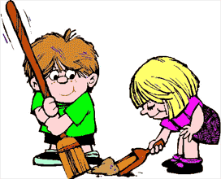  POMAGANJE DRUGIMA | SMIJEH, ŠALA
UZIMANJE DROGE | 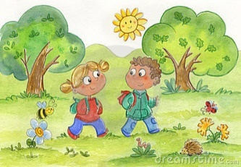  ŠETNJA U PRIRODI
PUŠENJE CIGARETA | JEDENJE PREVIŠE SLATKIŠA
BAVLJENJE SPORTOM | 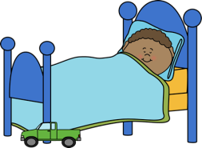  SPAVANJE 8 SATI
ZANEMARIVANJE ŠKOLSKIH OBAVEZA | 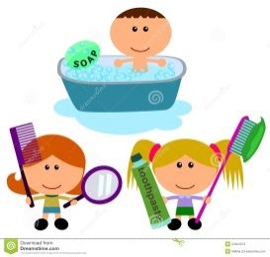  REDOVITA HIGIJENA TIJELA
VOŽNJA BICIKLOM | PIJENJE  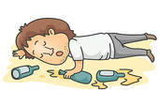  ALKOHOLNIH PIĆA
ČIŠĆENJE KUĆE I OKOLIŠA | JEDENJE VOĆA I POVRĆA

